**ESCUELA NORMAL DE EDUCACIÓN PREESCOLAR**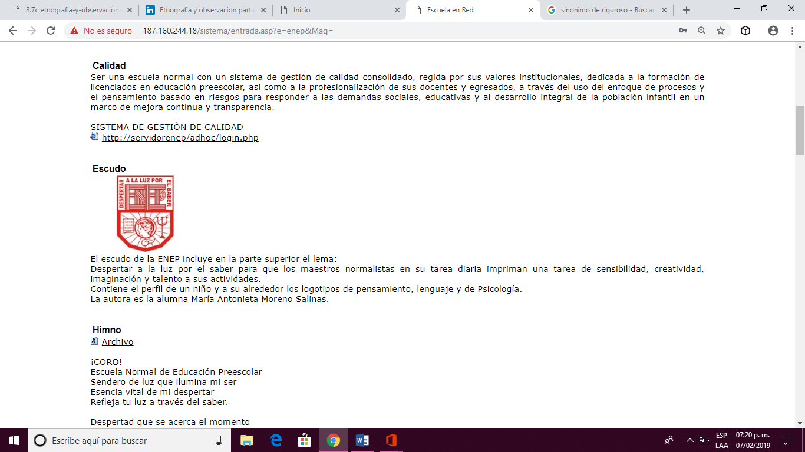

**Ciclo 2018-2019**

**“REPORTE DE LECTURA”**

**Curso: Observación y análisis de prácticas y contexto escolares**

**Maestra: Blanca Marisa Dávila Salinas**

**Grado: 1 Sección: “A”**

**UNIDAD I**

**“El desarrollo humano, aprendizaje y procesos educativos”**

**Alumnas:**

**Paulina Flores Dávila #3**

**Eva Camila Fong González #4**

**Saltillo, Coahuila**

**ETNOGRAFIA Y OBSERVACIÓN PARTICIPANTE EN INVESTIGACIÓN CUALITATIVA**

**Michael Angrosino**

La investigación cualitativa ha disfrutado de un período de crecimiento y diversificación sin precedentes a medida que se ha convertido en un enfoque de investigación establecido y respetado a través de diversas disciplinas y contextos.

Esta investigación se toma en serio el contexto y los casos para entender un problema sometido a estudio. Una gran parte de la investigación cualitativa se basa en estudios de caso o en una serie de ellos, y el caso (su historia y su complejidad) es a menudo un contexto importante para entender lo que se estudia.

La investigación etnográfica, se inició en el ámbito de la antropología a finales del siglo XIX y principios del XX, ha formado parte desde entonces de la caja de herramientas de la investigación cualitativa en muchas otras disciplinas: sociología, psicología, ciencias de la comunicación, educación, medicina, ciencias políticas y ciencias empresariales.

La etnografía y la observación participante han desempeñado un papel fundamental en la historia de la investigación cualitativa

Angrosino se centra en la investigación de campo y, en consecuencia, nos introduce a una diversidad de técnicas de recogida de datos asociadas con la investigación etnográfica, de manera especial por quienes llevan a cabo observación participante. Describe de una manera amplia todo el proceso de investigación etnográfica, desde la selección del emplazamiento hasta la producción de un informe final, toma en consideración las implicaciones éticas de la investigación etnográfica. Quienes realizan trabajo de campo deben ser conscientes siempre del delicado equilibrio relacionado a ser participantes comprometidos en las actividades de la comunidad y, a la vez, observadores objetivos de esas actividades.

Quienes realizan trabajo de campo deben ser conscientes siempre del delicado equilibrio inherente a ser participantes comprometidos en las actividades de la comunidad y, a la vez, observadores objetivos de esas actividades.

Habla sobre la forma colectiva los problemas centrales que surgen cuando hacemos una investigación cualitativa.

Es, por tanto, una obra minuciosa y práctica destinada a ayudar en las investigaciones a profesionales y estudiantes de cualquiera de las ramas de las ciencias sociales.